CONVOCATION LUTINS REINE ASTRID
2ÈME QUADRIMESTRE

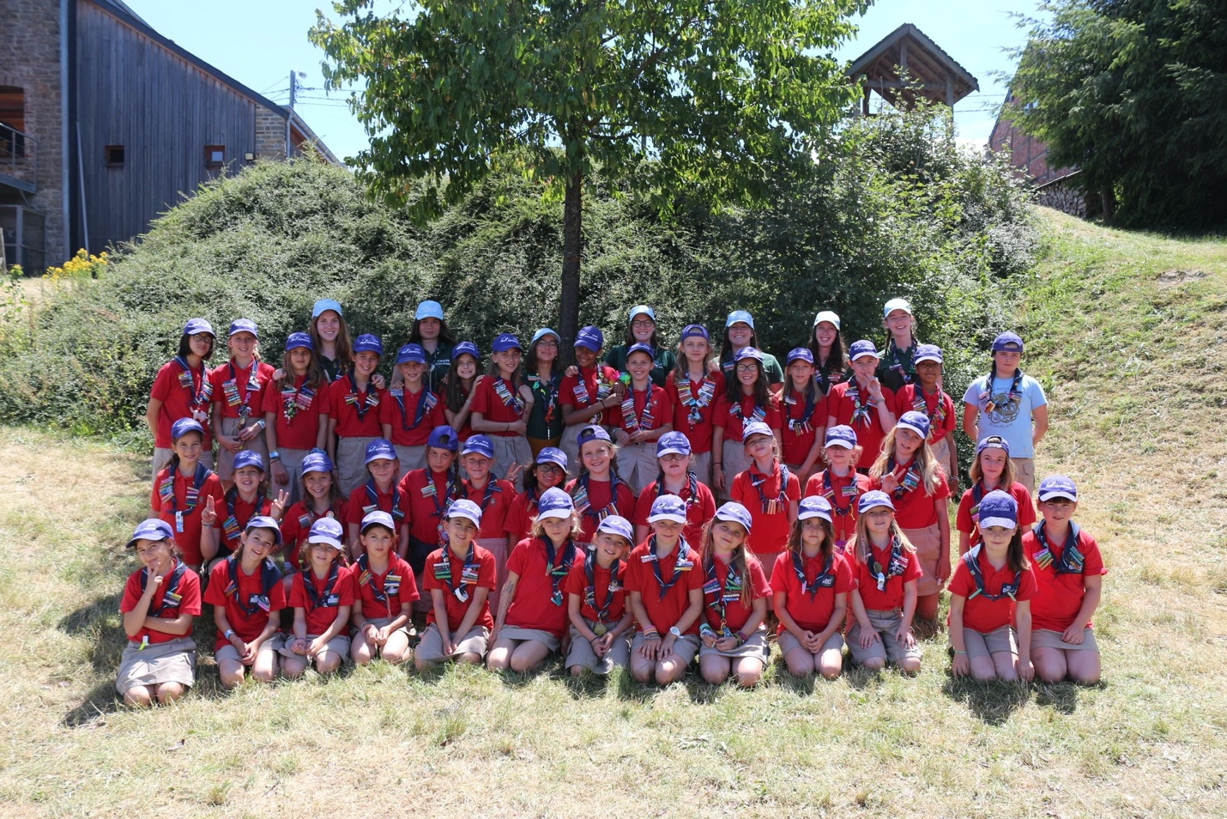
Camp Marenne 2019

Chères lutins, chers parents,

Nous voilà maintenant en 2020 et qui dit nouvelle année dit qu’on recommence l’année lutins ! Nous espérons que vous avez passé de merveilleuses fêtes de fin d’années et nous vous souhaitons nos meilleurs vœux ! Nous sommes déjà impatients de revoir toutes vos filles et de partager de nouvelles aventures avec elles !

Pour rappel, les réunions ont lieu au Bloc Milan (dernier local de droite à l’étage) de 9h à 12h (sauf changements notifiés par mail ou dans la convocation elle-même).

Les absences sont à justifier auprès de Somali (Hélène Andrianne) au plus tard pour le vendredi soir par SMS (0483/21.09.02) ou par mail. Nous rappelons que les absences sont à informer pour des raisons pratiques, en effet, faire un jeu pour 48 lutins ou pour 20 n’est pas la même chose. Nous vous demandons réellement de penser à nous et de nous aider un maximum en nous facilitant la tâche. De plus, de trop nombreuses absences peuvent compromettre l’inscription de votre fille au camp, car nous estimons qu’une présence irrégulière ne favorise pas la bonne cohésion de groupe et qu’il est plus difficile d’intégrer une personne, nous voulons avoir des animées motivées pour faire des réunions et un camp à la hauteur de nos espérances, qu’ils soient merveilleux et fassent partie de nos plus beaux souvenirs à tous ! Merci pour votre compréhension.

CALENDRIER DU 2ème QUADRIMESTRE

Dimanche 2 février 2020

RÉUNION MUSIQUE : Pour recommencer l’année en beauté quoi de mieux que de la musique pour remettre du baume au cœur après cette longue absence ! Il est l’heure de vous préparer à reconnaitre toutes les musiques actuelles et à danser jusqu’au bout de vos forces, nous espérons toutes vous retrouver en forme !

Samedi 8 février 2020

SOIRÉE CASINO : Les jeux sont faits ! Pour l’occasion, tenue chic exigée. Nous vous attendons de 18h30 à 21h30 au « Grand Casino RRA » du Bloc Milan pour cette soirée haute en couleurs ! Nous ne prévoyons pas de repas pour vous les filles, mangez avant.

Dimanche 16 février 2020

RÉUNION CUISINE : Enfilez vos tabliers et choisissez les meilleurs ustensiles, aujourd’hui c’est à votre tour de nous régaler ! Nous vous évaluerons sur la qualité de vos bons petits plats, ne vous inquiétez pas, nous serons là pour vous aider

Dimanche 23 février 2020

PAS DE RÉUNION : Ce sont les vacances de Carnaval les filles, amusez-vous bien et reposez-vous pour être en forme !

Dimanche 1er mars 2020

JEU DE VILLE : Ce matin les filles, enfilez vos plus belles robes de princesse, le prince charmant vous attend. Nous vous donnons rendez-vous à 9h à l’Eglise Saint-Martin, le retour se fera au même endroit à 12h, veillez à ne pas perdre votre pantoufle de verre en chemin.

Dimanche 8 mars 2020

RÉUNION SPORTS : Ce matin, réunion un peu spéciale… nous allons nous dépenser au maximum. Comme vous le savez, la semaine prochaine risque d’être copieuse, même si la tartiflette c’est délicieux, on va préparer nos corps à l’éliminer! Nous vous attendons à 9h devant l’INDA (Rue Joseph Netzer, 21 – 6700 Arlon), le retour se fera au même endroit à 12h. L’uniforme n’est évidemment pas de rigueur, la tenue sportive par contre, oui !

Samedi 14 mars 2020

SOUPER DE LA RONDE : Le souper tant attendu de la Ronde est enfin arrivé ! Nous comptons sur votre présence bien évidemment puisque c’est un évènement plus qu’important pour nous.
Durant ce souper, nous aurons l’occasion, chers parents, de nous rencontrer et de répondre à vos éventuelles questions (ou simplement de parler, c’est chouette aussi ). Nous nous retrouverons également pour visionner nos photos de notre camp inoubliable à Marenne. L’inscription pour le souper est à remettre pour le 26 février au plus tard.
ATTENTION : les inscriptions rendues après la date limite ne seront pas prises en compte car les commandes auront déjà été effectuées !
Cette année encore, nous vous demandons de préparer quelques desserts pour notre super buffet car nous ne saurons pas nous en occuper, nous attendons des recettes plus gourmandes les unes que les autres !
Nous vous attendons à partir de 18h30 à la salle de village de Nothomb : Rue Nicolas Roeltgen, 6717 Nothomb.
Nous vous attendons nombreux

Samedi 21 mars 2020

RÉUNION TÉLÉVIE : Cette année, nous avons décidé de soutenir le Télévie. Lors de cette réunion, nous irons vendre les objets du Télévie en nous rendant chez les habitants des différents villages. Nous comptons évidemment sur votre présence, c’est une cause qui nous tient à cœur et n’oubliez pas, LA LUTIN CHERCHE À FAIRE PLAISIR.
Nous vous attendons de 14h à 16h SAMEDI 21/03 aux endroits indiqués pour les différentes sizaines.
- Les Coquelicots et les Myosotis : Rue de l’Eglise, à l’église - Viville
- Les Violettes et les Lilas : Rue du Centre, 25 - Frassem
- Les Dahlias, les Boutons d’or et les Azalées : Avenue du 10ème de ligne, 10 - Arlon

Dimanche 29 mars 2020

RÉUNION BRICOLAGE : Ce matin nous vous donnons rendez-vous pour réaliser plein de jolies petites déco pour votre foulard ou même pour votre chambre !

Dimanche 5 avril 2020

PAS DE RÉUNION : Ce sont les vacances de Pâques les filles, reposez-vous bien !

Dimanche 12 avril 2020

PAS DE RÉUNION : Ce sont toujours les vacances, on se retrouve très vite en forme !

Dimanche 19 avril 2020

PRÉPARATION VÉLO : Pour cette réunion nous convoquons les 3ème et les 4ème années (sous-sizos et sizos), nous allons tous ensemble construire le merveilleux vélo qui, on l’espère, nous fera gagner cette année ! Cela nous permettra de passer un des derniers moments avec les dernières années. Nous vous attendons à 10h au Bloc Milan, le retour se fera à 13h30 au même endroit.
Pour les 1ère et 2ème années, nous vous donnons rendez-vous la semaine prochaine pour pédaler sur ce vélo qui promet d’être fantastique, votre tour viendra, soyez patientes !

Samedi 25 avril 2020

4h VÉLO : Enfilez vos plus belles tenues de sport, cette après-midi, nous allons pédaler ! Plus d’informations suivront par mail concernant le lieu et les horaires.

Dimanche 3 mai 2020

RÉUNION CLIMAT : Comme vous le savez et l’entendez de plus en plus dans les médias, nous faisons face à un sérieux problème climatique, évidemment il est très compliqué de changer cette situation tout seul. Cependant, nous sommes un beau et grand groupe et nous pouvons changer les choses à notre échelle ! C’est pourquoi nous avons décidé cette année d’aller nettoyer des zones très sales d’Arlon (en référence au « Trashbag Challenge » qui a fait le tour d’Internet). Nous vous attendons nombreuses pour rendre notre petite ville encore plus belle qu’elle ne l’est déjà et évidemment, le plus important, la rendre plus propre. On compte sur vous !
La réunion se déroulera de 9h à 12h, nous avons demandé des lieux particulièrement pollués à la Commune d’Arlon et nous sommes en attente d’une réponse, le lieu vous sera donc communiqué par mail dès que nous en saurons davantage.

Dimanche 10 mai 2020

JEU DE BOIS : Ca y est, l’année lutin touche à sa fin, il est venu l’heure de se dire au revoir de la meilleure des manières : en apprenant le thème du camp 2020 qui arrive à grands pas! Malgré le retour des beaux jours, habillez-vous en fonction du temps et couvrez-vous bien ! L’uniforme n’est pas de rigueur. Nous vous donnons rendez-vous à 9h au Bloc Milan comme d’habitude.

L’année est maintenant terminée… Heureusement, nous nous retrouvons très bientôt en juillet, du 2 au 10, pour passer un camp de folie tous ensemble ! La convocation pour ce dernier suivra dans les prochaines semaines. Nous vous souhaitons une bonne fin d’année scolaire, bonne chance aux dernières années pour le CEB, on se retrouve en pleine forme en juillet !

INSCRIPTION SOUPER RRA

Je, soussigné(e) : …………………………………………………………………………………………………….,
parent de : ………………………………………………………………………………………………………………,
inscrit : …….. Adultes (12ans et plus) au prix de 12€/personne*
……... Enfants (moins de 12ans) au prix de 8€/personne
……… Membres d’un staff au prix de 8€/personne
Total de personnes : ………..
Total d’€ : ……..

Qui seront présents le samedi 14 mars 2020 au souper RRA.

*(paiement à faire sur place le jour du souper).

Date et signature :

